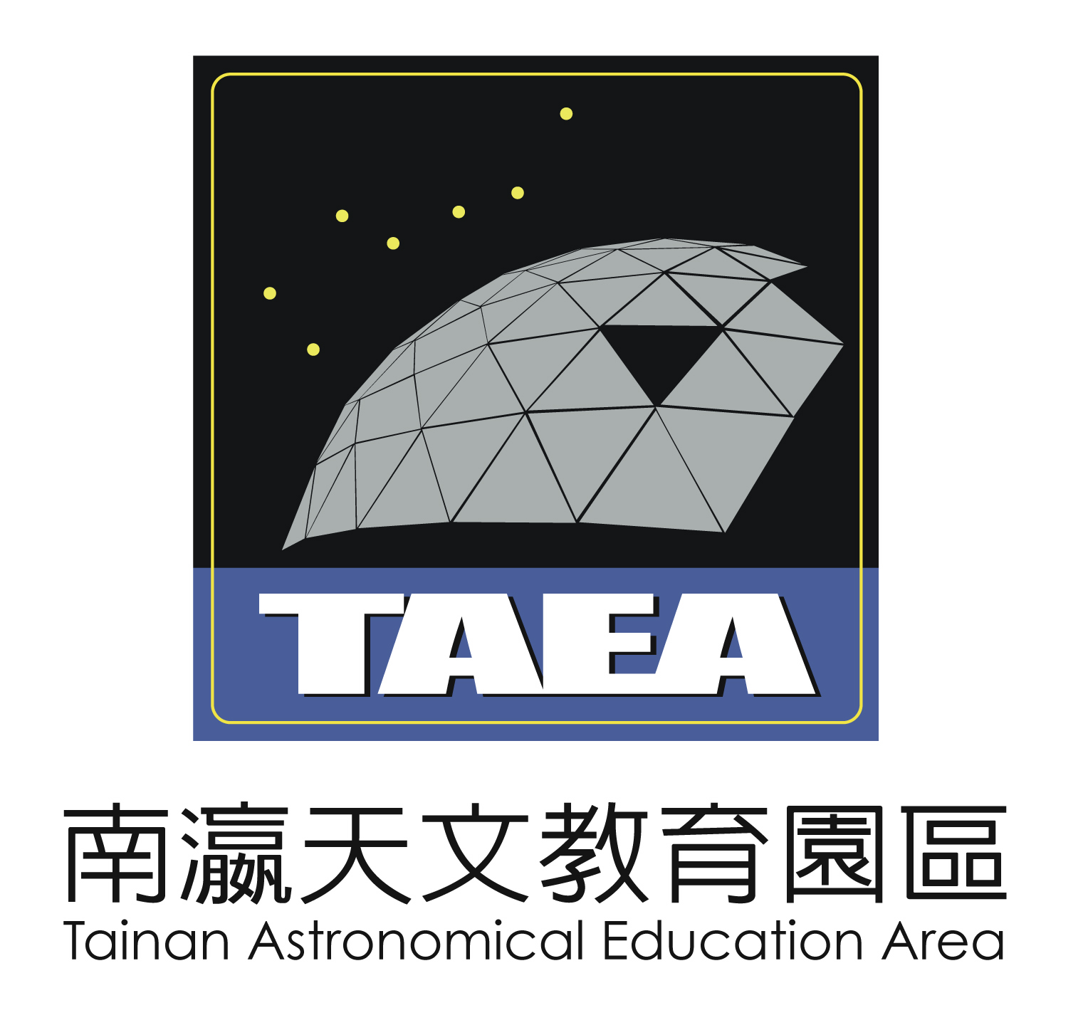

**班級：**

**座號：**

**姓名：**

* **太陽系有八大行星，各有各的特色。請將行星與它的特色連起來。**

**二**

**樓展區**

**小朋友，你還記不記得在展示館學到了那些知識呢？讓我來考考你吧！**

體積最大

水星

金星

地球

火星

木星

土星

天王星

海王星

唯一擁有液態水

表面和月亮最像

日出發生在西邊

有火紅的表面

有最明顯的光環

橫著自轉

離太陽最遠



* **請將圖示與它的解說連起來。**
* **流星雨的發生多和誰有關?請打☑。**

**□恆星 □行星 □彗星 □黑洞**

加油！

* **下面是太陽的結構圖，請將各部位的代號填入 內。**

**A.黑子 B.核心 C.輻射層 D.對流層**

**E.光球層 F.色球層 G.日珥**

**二**

**樓展區**

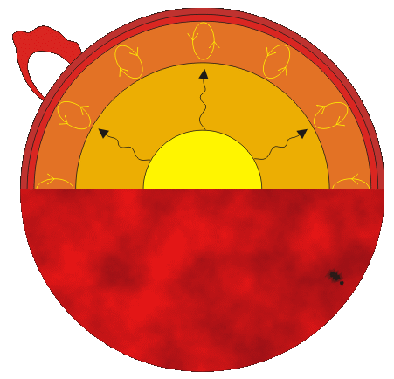

**E**

太陽能量的來源

能量以輻射的形式傳遞

能量以對流的形式傳遞

太陽表面較活躍的地方

發生日珥的地方

產生黑子的地方

溫度比較低的地方



**地心說**

太陽繞著地球轉圈

**日心說**

地球繞著太陽轉圈

